Manuel Utilisateur

Version 1.0

Historique des révisions

|  |  |  |  |
| --- | --- | --- | --- |
| **Date** | **Version** | **Description** | **Auteur** |
| 11/05/2015 | 1.0 | Création | Yong |
|  |  |  |  |
|  |  |  |  |
|  |  |  |  |

Table des matières

1. Introduction 4

2. Lancement de l’application 5

3. Interface d’accueil 6

4. Chargement des jeux de paramètres 7

4.1 Chargement d’une carte 7

4.2 Ajout des robots 9

4.2 Ajout des incendies 10

5. Lancement de la simulation 11

6. Récupération des statistiques 12

# Introduction

Ce manuel utilisateur permet le bon usage du logiciel Fire in the OLE développé dans le cadre de la formation du master ICE par Yannick Atchy-Dalama, Lucas Fantinel, Arthur Gorjux et Nicolas Yong.

# Lancement de l’application

Faites un double-clic sur le fichier Fire_In_The_Ole.jar.

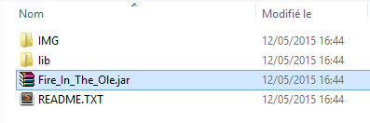

Si le fichier ne se lance pas, passez par un terminal, allez directement à l’emplacement du fichier Fire_in_the_Ole.jar et exécutez la commande suivante : java –jar Fire_In_The_Ole.jar

# Interface d’accueil

Une fois le logiciel lancé, une première interface s’ouvre.

Elle offre les fonctionnalités suivantes :

* Pouvoir changer des jeux de paramètres et d’en créer, cette fonctionnalité se fait avec la liste déroulante.
* Pouvoir lancer la simulation avec un jeu de paramètres déjà définis, cette fonctionnalité se fait en cliquant sur le bouton « Lancer ».

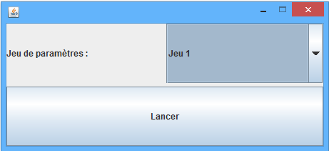

# Chargement des jeux de paramètres

## Jeu de paramètres personnalisés

Il est possible de faire son propre jeu de paramètres, dans l’interface d’accueil, il suffit de dérouler la liste déroulante et de choisir « Personnaliser… ».

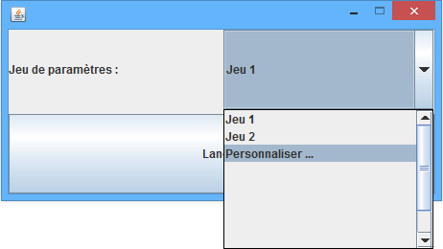

## Chargement d’une carte

Lors d’un changement de jeu de paramètres, il faut choisir une carte en choisissant des images au format BMP.

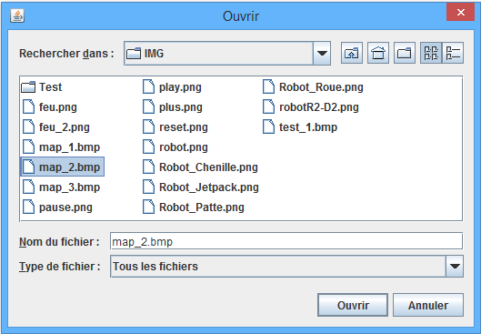

Le logiciel rejettera tout autre type de format.

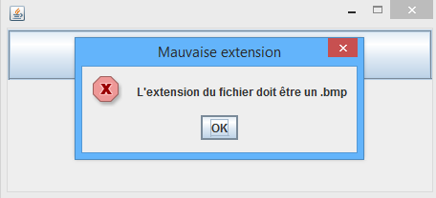

Une fois la carte chargée, la carte s’affichera dans l’interface :

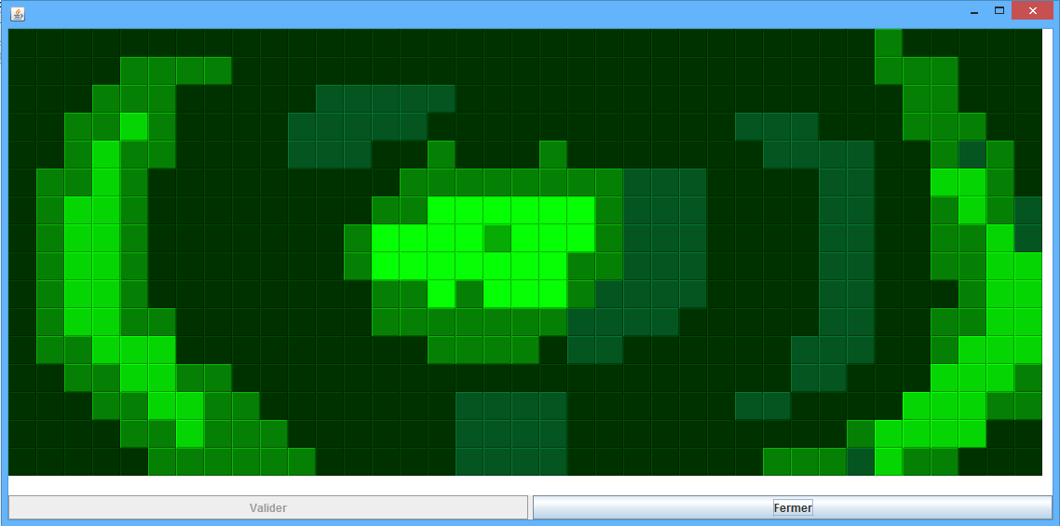

Vous pourrez ensuite rajouter des robots et des incendies.

## 4.2 Ajout des robots

L’ajout d’un robot se fait directement sur la carte par un clic droit avec la souris.

Il est possible de rajouter différents types de robot :

* Robot à pattes
* Robot à chenilles
* Robot à roues
* Robot jet-pack

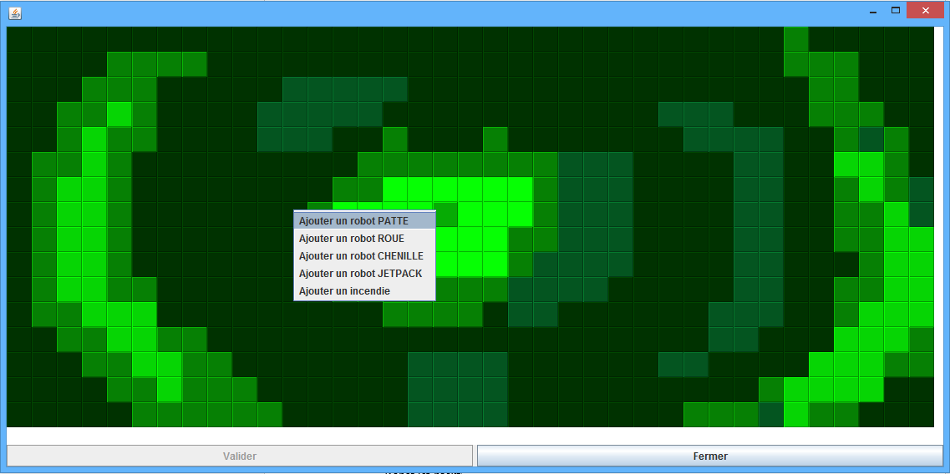

Une fois le type choisi, le robot sera affiché sur la carte.

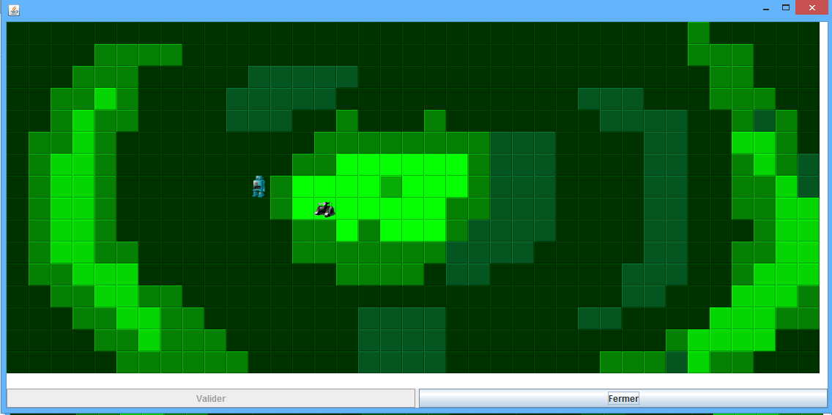

## Ajout des incendies

L’ajout des incendies se fait comme les robots, à l’aide d’un clic droit sur la carte :

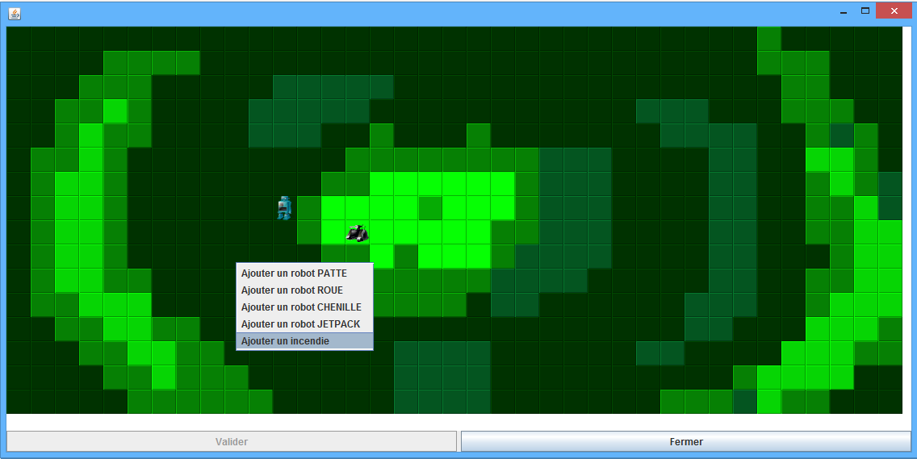

Une fois l’emplacement choisi, l’incendie (représenté par un feu) sera affiché sur la carte :

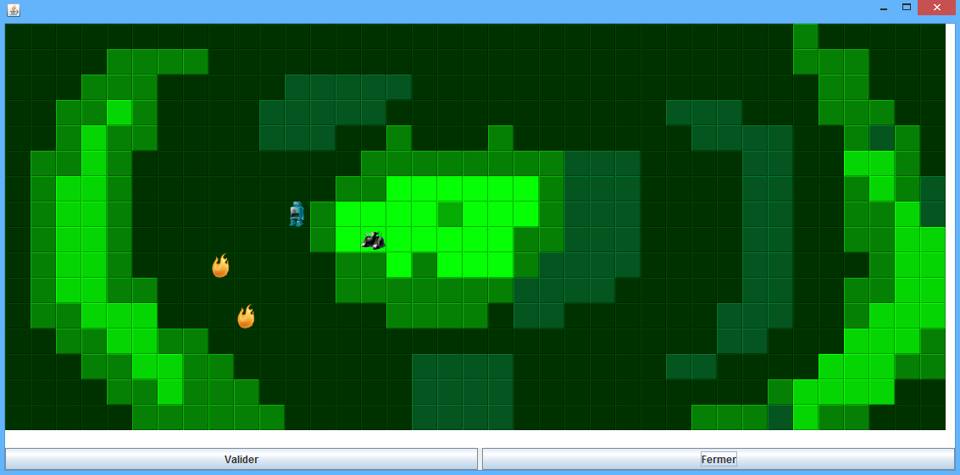

Une fois vos robots et incendies placés, vous pouvez valider pour lancer la simulation.

# Lancement de la simulation

L’interface de simulation se montre comme ci :

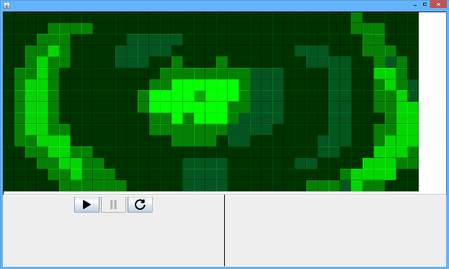

Le panel en haut permet de montrer la carte ainsi que d’avoir un aperçu du déroulement de la simulation.

Le bouton permet de lancer la simulation.



Le bouton permet de mettre la simulation en pause



Le bouton permet de remettre à zéro la simulation



Le panel situé dans le coin inférieur droit de l’interface contient brièvement les résultats de la simulation.

# Récupération des statistiques

A la fin d’une simulation, les statistiques sont enregistrées, elles sont décrites brièvement dans le coin inférieur droit de l’interface de simulation. Il est possible d’avoir plus de détails dans un fichier texte. L’emplacement du fichier texte est donné dans le panel donnant les résultats de la simulation.

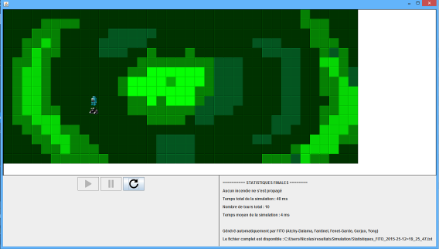

Le fichier texte contient toutes les informations de la simulation à chaque tour.

